Groeien in je hoofd!

Duid aan wat je al kan.

een beetje goed heel goed

OOO mijn veters strikken OOO nadenken over de wereld
OOO de tafel dekken OOO alleen huiswerk maken
OOO zeggen wat ik denk en voel OOO een trui opvouwen
OOO deze woordjes lezen OOO voor een kleuter zorgen
OOO met een hond wandelen OOO met de auto rijden
OOO zwemmen OOO voetballen
OOO een cadeautje inpakken OOO een boterham smeren

Dit moet je eerst proberen!

OOO één minuut op één been staan OOO een kaartenhuisje bouwen
OOO achteruit tellen van 100 naar 0 OOO je teen tegen je neus

Schrijf in het licht van de spotlights waar je trots op bent.

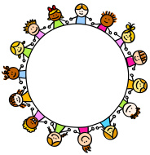

dit kan ik al:

dit kan ik ook:

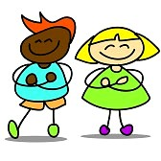
kan je dit ook al?

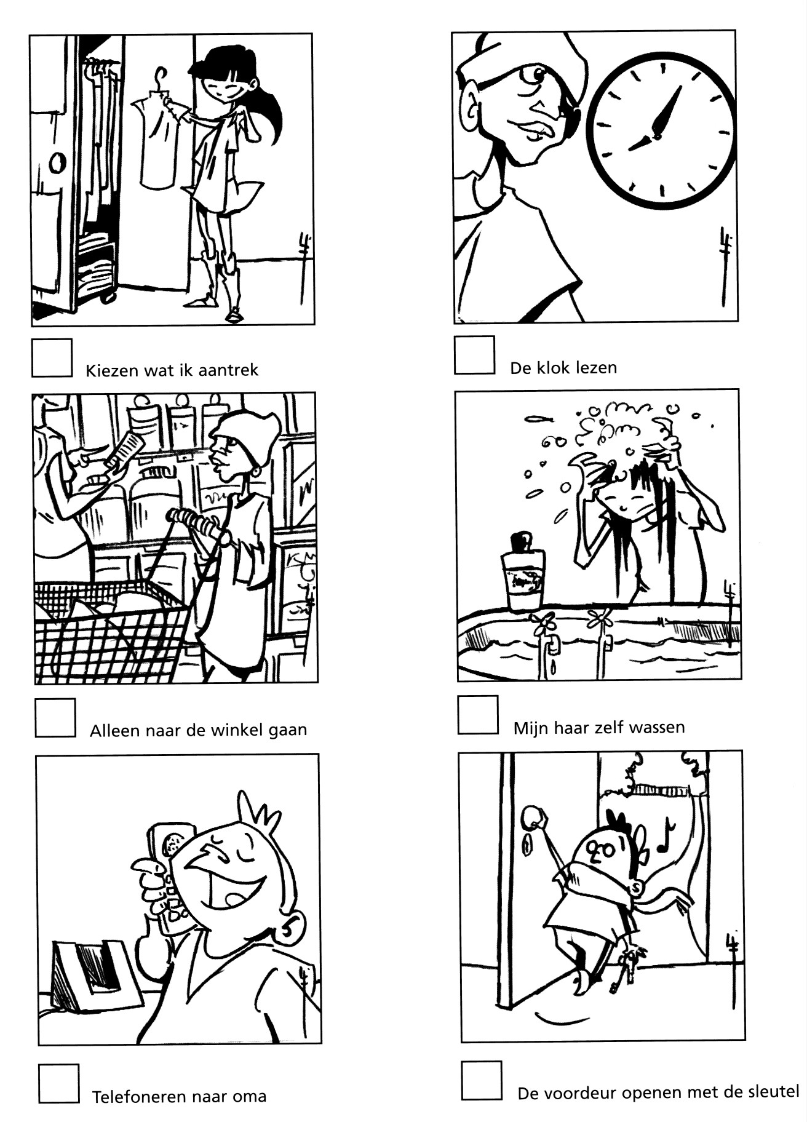
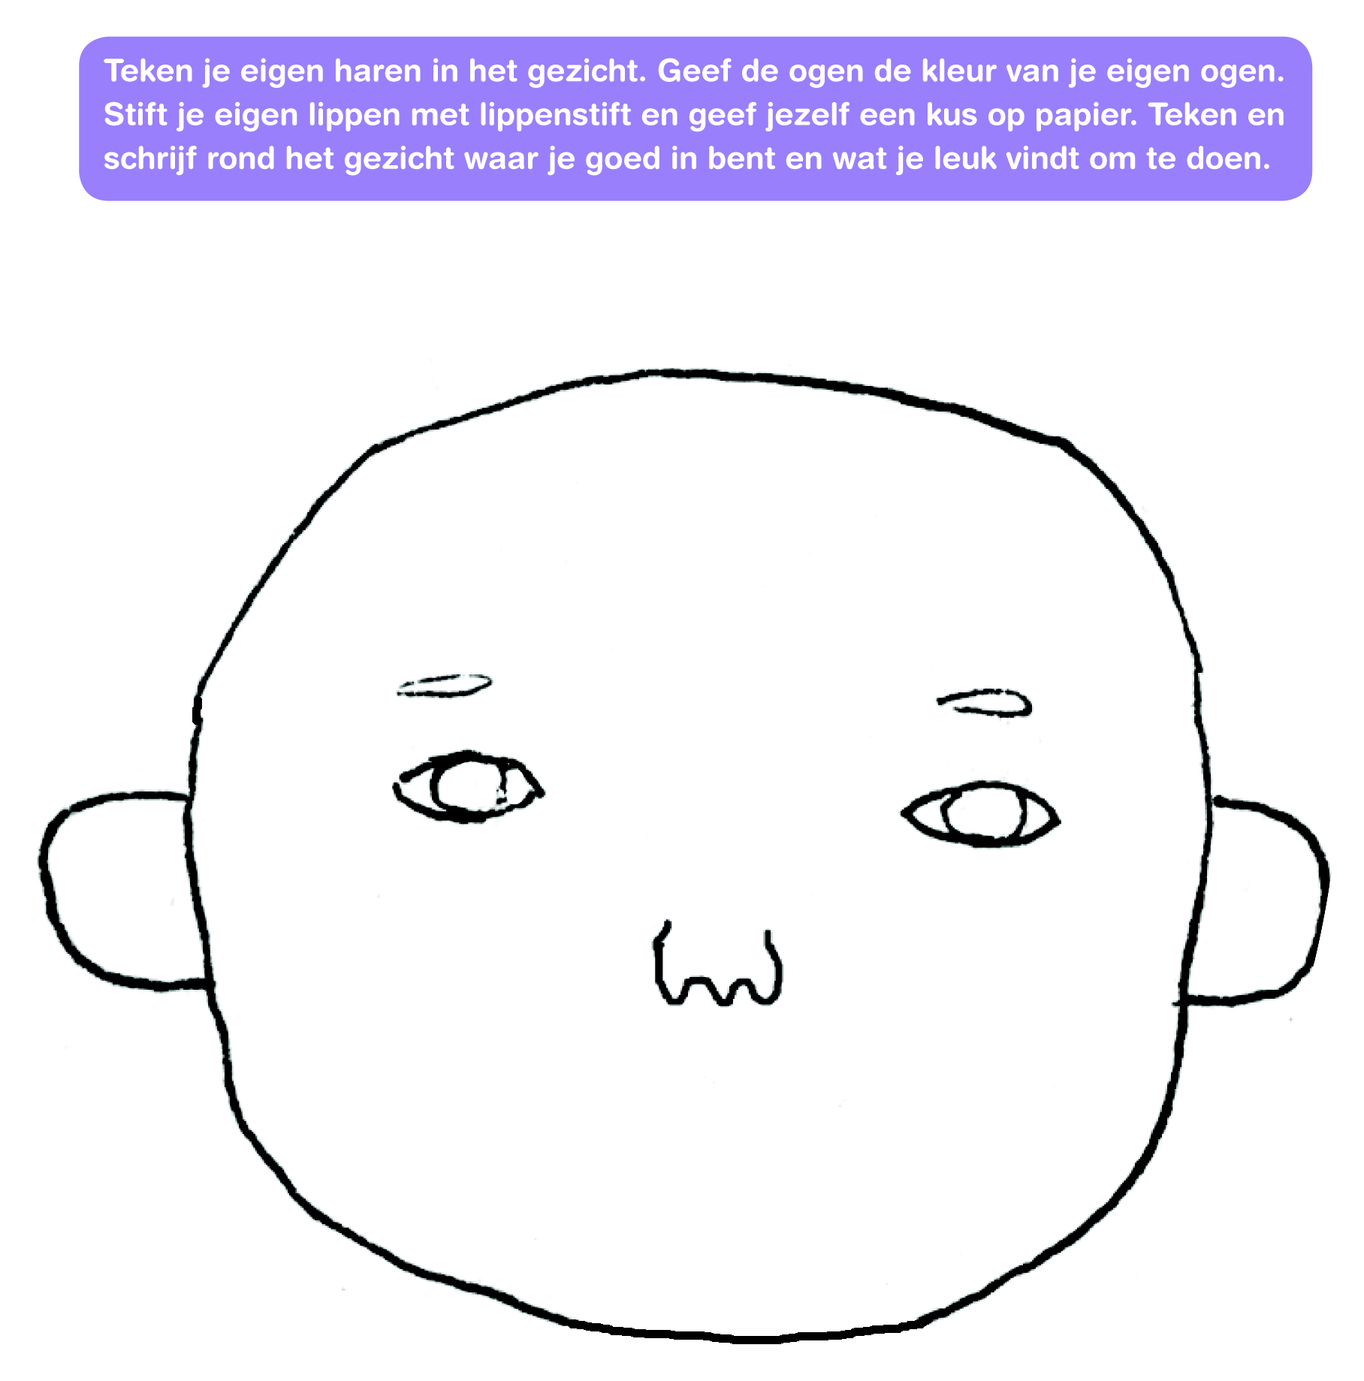

Dit laat je door anderen invullen!

Juf zegt: jij kan goed ……………………………………..……………………… .

Mijn mama / papa / ………………… vindt dan ik goed kan ……………………………………………………………………………………………… .

Oma en opa zeggen: jij kan goed ………………………..……………………… .

Mijn vrienden vinden dat ik goed ben in: …………………………………………

